

Colegio Cristiano Emmanuel

Ciencias Naturales

Cuarto básico

Tarea 2

Semana del 26 al 30 de Octubre

El objetivo de Aprendizaje: Medir el volumen de sólidos, líquidos y gas.

Nombre: ________________________________________ Fecha: _____________

Lee y responde:

1. Encierra en un círculo los instrumentos que sirven para medir volumen.

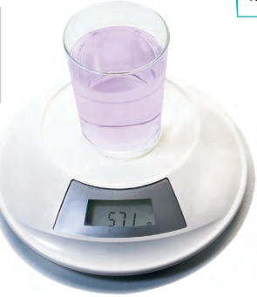

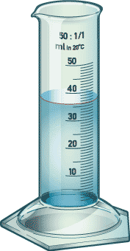

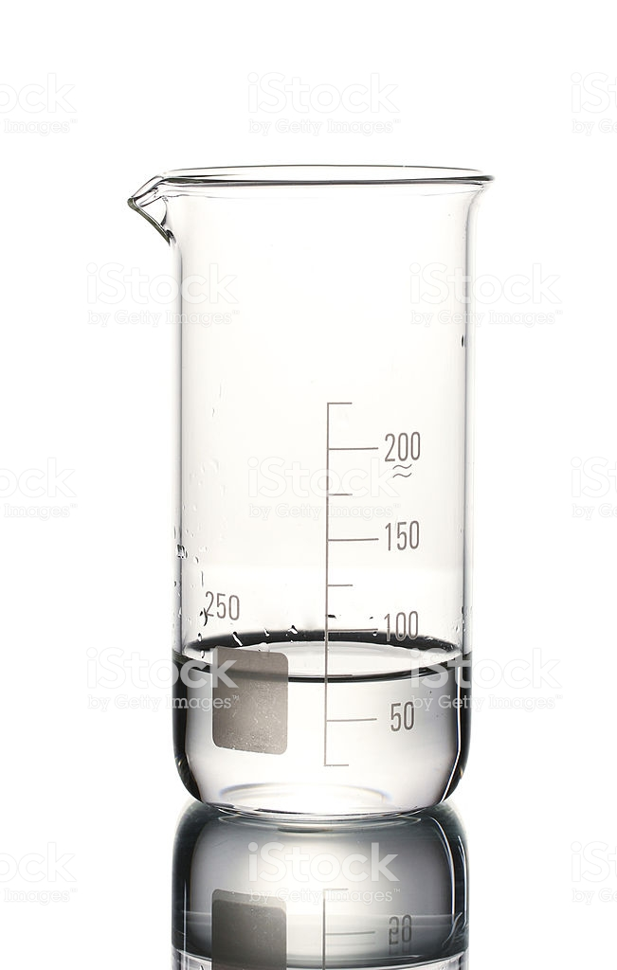

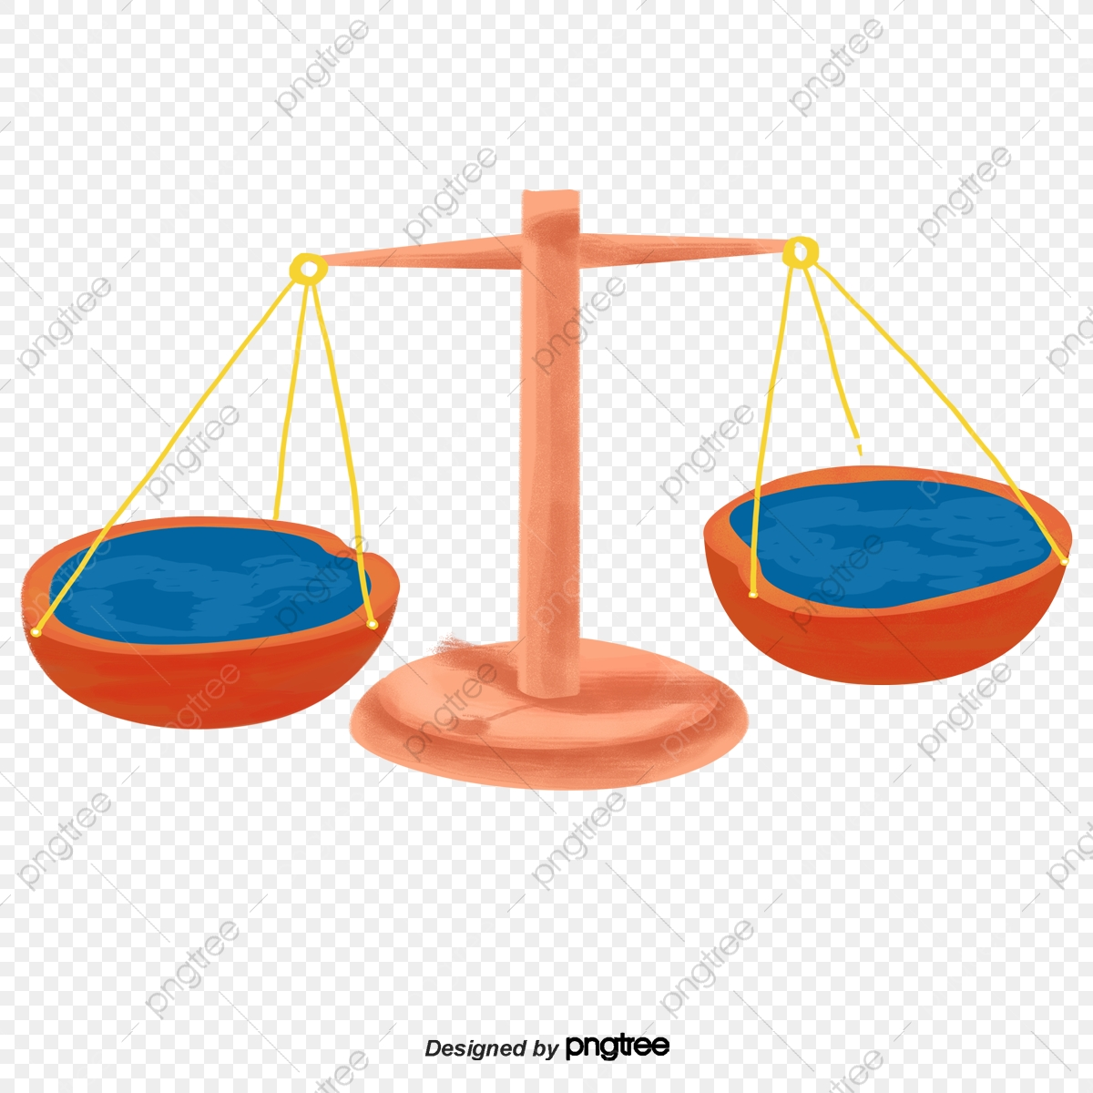

1. Nombra dos unidades en que se expresa el volumen.
2. _______________________________________
3. _______________________________________
4. Marcela mide el volumen de la bebida que está dentro de una lata. Describe en orden cómo lo hace.

_____________________________________________________________________________________

_____________________________________________________________________________________

_____________________________________________________________________________________

_____________________________________________________________________________________